Саратовский государственный технический университет имени Ю.А.Гагарина

Работа с текстовыми файлами в Linux

Кафедра:
Институт прикладных информационных технологий, Информационные системы и технологии
Автор:
Немчинова Анна Владимировна,
студент группы б1-ИФСТ-21
Преподаватель:
Минаев Ильдар Рашидович
Дисциплина:
Администрирование информационных систем

Саратов 2026

Введение

Основная часть

Раздел 1. Подготовка среды и генерация тестовых данных
1.1. Создание рабочего каталога.
Я создала рабочий каталог и структуру подкаталогов (рис.1). Подкаталоги: ~/log-practice/logs, ~/log-practice/json, ~/log-practice/yaml, ~/log-practice/reports.
Рисунок 1 ‒ Создание рабочей директории
Затем я убедилась, что структура каталога создана верно (рис.2).
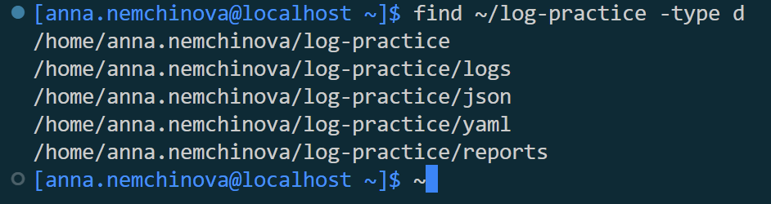
Рисунок 2 ‒ Полная структура каталога
1.2. Генерация лог-файла.
К практической работе прилагался файл 05_generate_log.py, который я сохранила в каталог ~/log-practice, а затем выполнила написанный в нем скрипт (рис.3). Скрипт выполнялся достаточно долго, потому что он создает файл /tmp/generated.log, объем которого около 669 МБ.
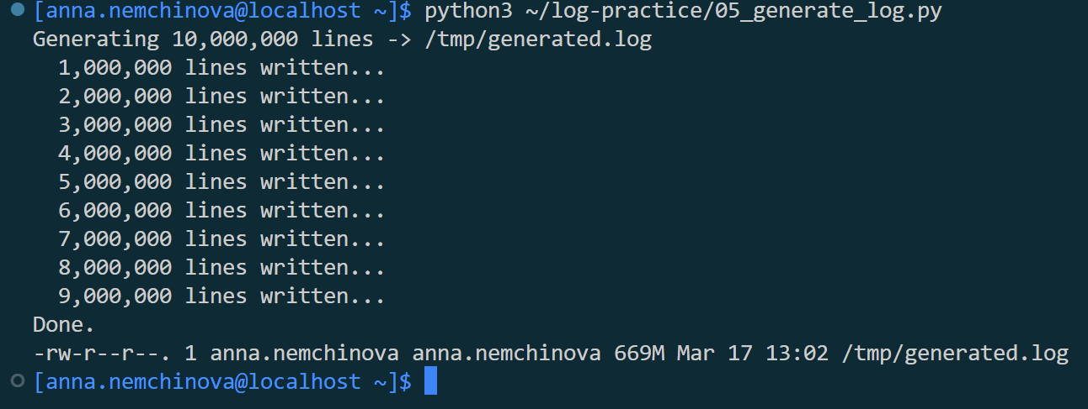
Рисунок 3 ‒ Выполнение скрипта 05_generate_log.py
Затем я скопировала файл /tmp/generated.log в каталог ~/log-practice/logs (рис.4).
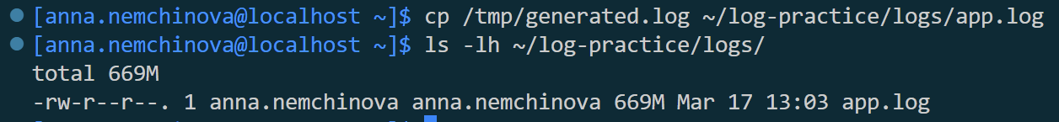
Рисунок 4 ‒ Копирование файла /tmp/generated.log
1.3. Генерация имитации семи дней истории, тестового JSON-файла и тестового YAML-файла.

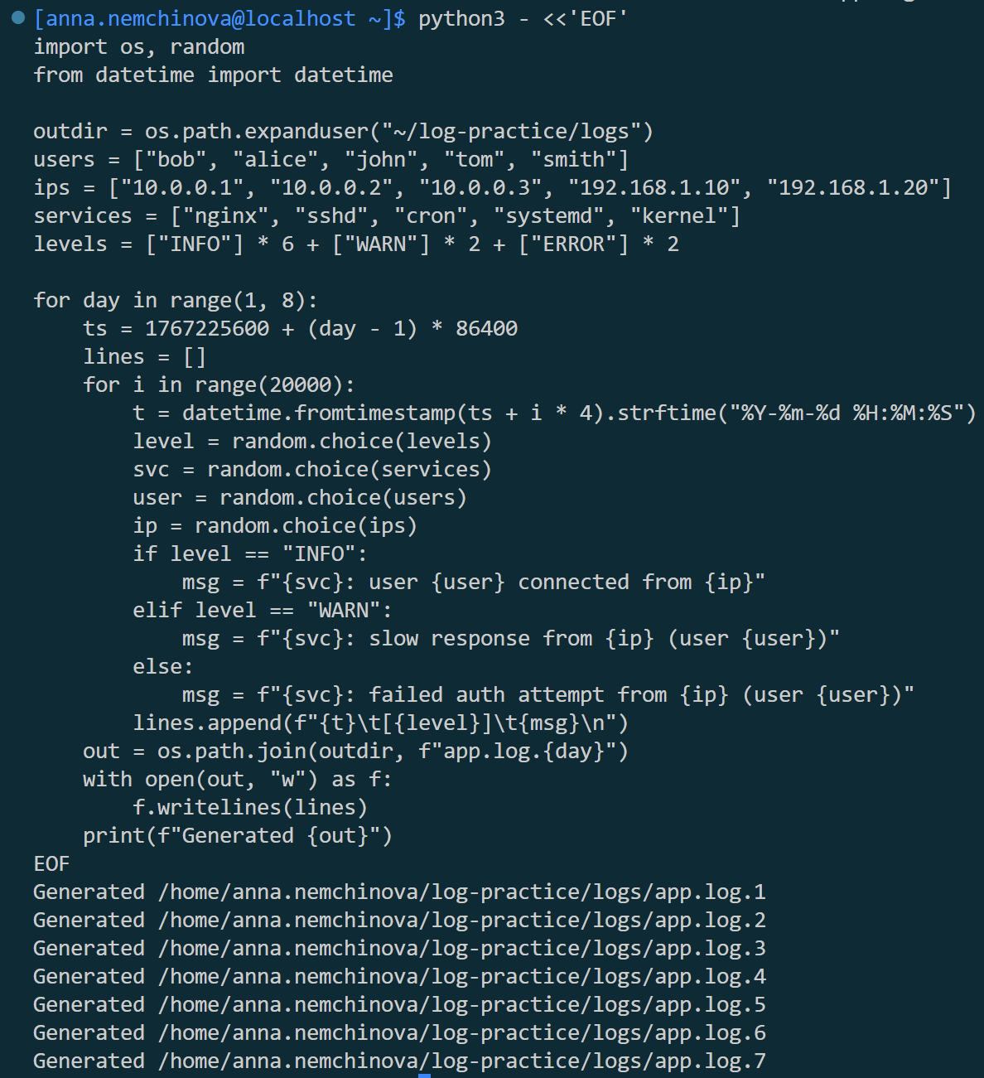

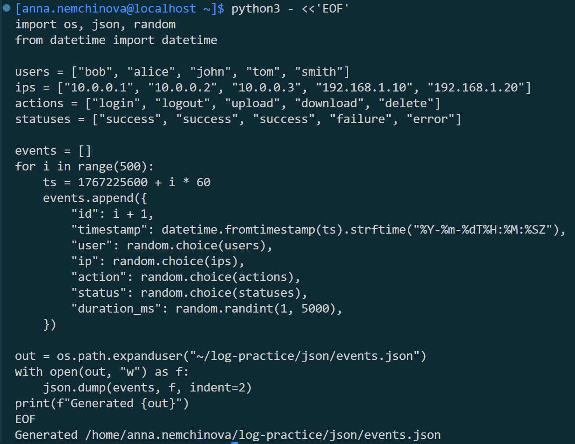

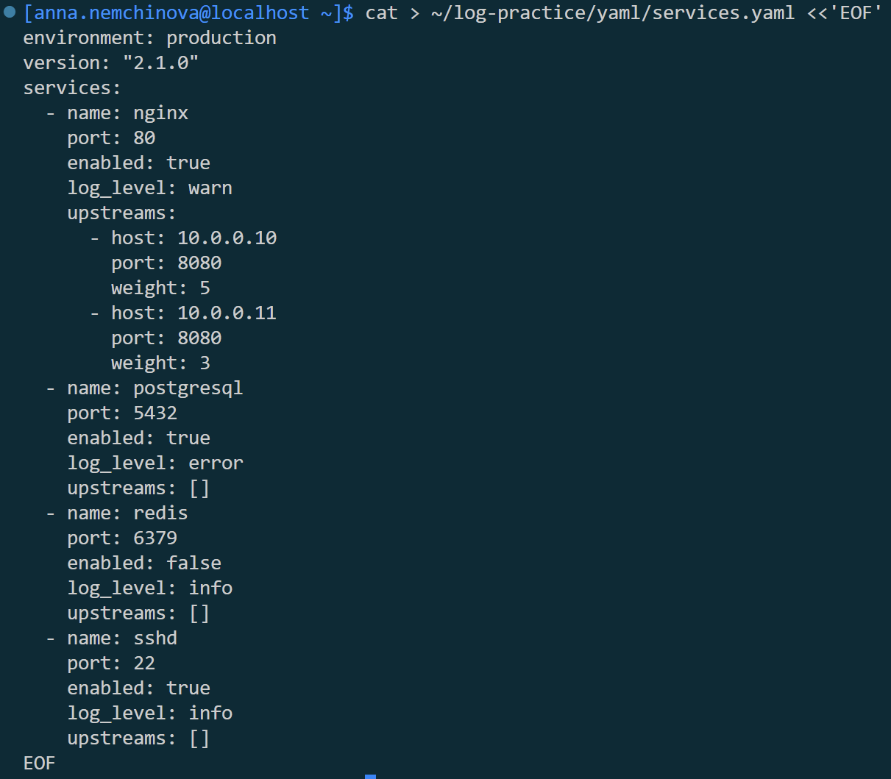

Раздел 2

Раздел 3

Раздел 4

Раздел 5

